参 展 邀 请 函
收件人：展会负责人 发件人：周红兵 13810107087

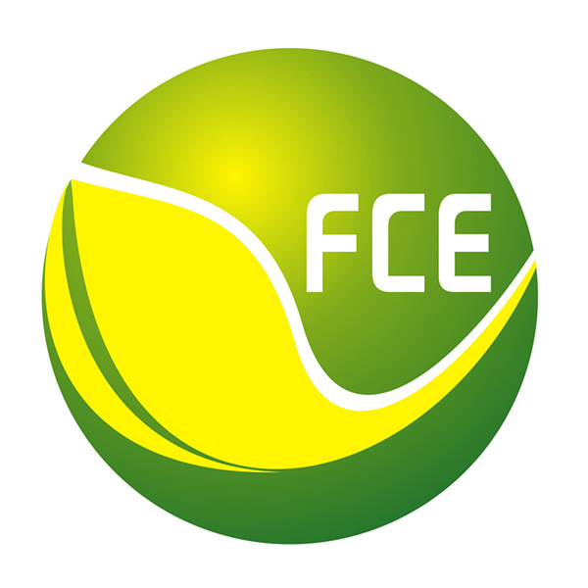
第十二届北京国际食品饮料展览会
The 12th Beijing International Food Beverage Exhibition

2022年6月29日-7月1日 北京，中国国际展览中心新馆

2022年数据预览
1300+ 参展品牌 60000+ 展览面积
70000+ 专业观众 20+ 论坛及赛事活动

联合主办：
中国商业联合会
中国饭店协会
主办承办：
北京恒辉国际展览有限公司

展会概况：
由中国商业联合会、中国饭店协会主办，北京恒辉国际展览有限公司具体主承办的北京国际食品饮料展览会（北京食博会）经过多年的累计与发展，已经成为北方地区规模大、影响力强的食品饮料行业展览交易盛会。

2021北京食博会回顾
第十一届北京国际食品饮料展览会（北京食博会）于2021年7月29日-31日在中国国际展览中心静安庄馆成功举办。第十二届全国政协副主席马培华出席并宣布博览会开幕，国家财政部原部长刘仲藜、原国家卫生部部长高强、首旅集团副总经理高飞、中国商业联合会监事长田莉、中国饭店协会副会长张景富、全国工商联厨具业商会秘书长祁颖，首旅集团集采中心书记王君鹏、北京市餐饮行业协会常务副会长白森森、北京市旅游行业协会饭店分会秘书长郭颖、天津市饭店协会会长常德胜、河北省团餐与饮食行业协会副会长刘旭东等多位领导嘉宾出席并致辞。博览会共有1100家中外品牌参展，山西展团、宁夏农垦集团、哈尔滨展团、王致和、六必居、佐味家、安琪酵母、仲景食品、小红书、马大姐食品、湖北康宏、日昇水产、农夫山泉、穆堂香、荷仙集团、乔府大院、众鑫环保、安徽丰原、烁宇豪、必硕机电、恒华包装、海尔、万丰厨具、山东银鹰、中科鼎喻等知名品牌悉数亮相，展览总面积达50000平方米，为期三天的博览会共有60000人次专业观众到场采购交流。
第十二届北京国际食品饮料展览会（北京食博会）将于2022年6月29-7月1日在中国国际展览中心新馆举行。食博会立足北京，辐射全国，依托北京庞大的消费市场及地理优势，满足企业拓展国际国内市场的需求。致力于在行业和展会相互推动、共同发展的愿景下，助力中国食品产业的快速发展，推动产业结构的调整和转型升级。

采购及参展范围：
• 粮食加工及其制品； • 肉及其制品；
• 烈酒、啤酒及葡萄酒系列； • 海洋水产食品及速冷冻食品；
• 有机食品和绿色食品； • 乳制品及蛋制品；
• 糖果及其休闲食品； • 生态果蔬及其制品；
• 高端饮品冰激凌； • 烘焙及糕点类；
• 进口食品及咖啡系列； • 食用油及调味品；
• 豆制品及相关产品； • 营养及保健食品；
• 特色食品、民族食品； • 食品机械及包装类；
• 腌制及方便食品； • 配料及半成品系类；
收费标准：
本次博览会提供标准展位和空场地两种形式，参展单位可根据发展需要进行选择。
★ 标准展位：3mx3m=9㎡；国内企业：RMB 12,800元/；国外企业：USD,4000元/；
注：双开口加收10%双开口费，标准展位包括地毯、三面围板、公司名称楣板、咨询桌一张、折椅两把、射灯两盏、电源插座一个（特殊用电请事先说明，另行收费）。
★ 空地费用：国内企业：RMB 1280元/㎡；外资企业：USD,400元/㎡；（36㎡起租）
注：空场地不带任何展架及设施，为保障搭建质量，请各参展商选择主办方指定搭建商搭建贵司展台，除指定搭建商外不允许任何搭建公司进入场馆。同期论坛及现场广告赞助请直接与主办方联系索取。
会刊广告：将帮助您在行业内强化品牌影响力！会刊除在展会期间广为发送外，还通过各种相关渠道发送给未能前来参观展会的行业专业人士。会刊价格为：
◇ 封 面 ￥25000元 ◇ 封 二 ￥18000元 ◇ 扉 页 ￥18000元
◇ 封 底 ￥20000元 ◇ 封 三 ￥15000元 ◇ 彩色内页 ￥8000元
技术交流会：
展会期间，组委会将协助参展企业在展馆会议室举办专场技术交流会，内容由企业自定，每场听众80-150人，时长60分钟，受众企业自行邀请。交流会费用20000元/场，场次有限，报满为止。
为配合企业的市场战略，我们将提供更多合作方案选择，赞助详情请咨询组织单位。

【联系我们】
北京恒辉国际展览有限公司
地 址：北京市朝阳区南四环东路1号
电 话：010-5846 8881/8883
联系人：周红兵 13810107087
邮 箱：zhou.hb@cibme.com.cn
网 址：www.hcexpo.com.cn

